Q. 증착 관련 변수

A.
Adhesion
- 박막의 접착력이 떨어지면 불량 가능성이 크다
- physical 흡착: 전자 구조 변화 없이 반데르발스 힘에 의해 접착(접착력 약함)
- chemical 흡착: 막의 흡착된 원자가 기판과 전자를 공유 접착력 우수

막 응력
- wafer와 film 간의 재료의 기계적 물성의 불일치에 의해 발생
- tensile stress: 박막의 열팽창 계수가 Si보다 큼
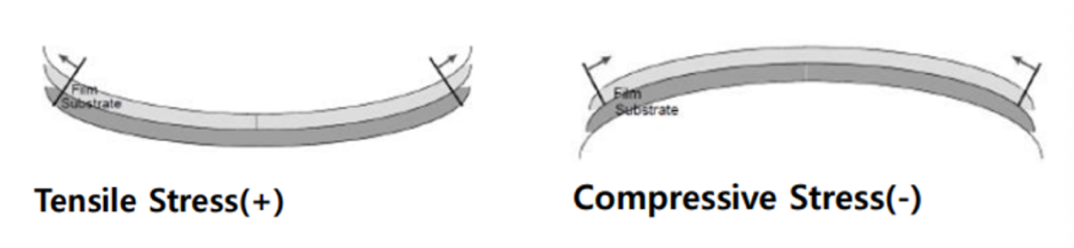
- compressive stress: 박막의 열팽창 계수가 Si보다 작음
Step Coverage
- 단차 구조에서 윗면, 측면, 밑면에서 얼마나 막이 균일하게 증착되느냐 정도
- Gap-fill 능력 척도
- 종횡비
- 주요 변수
흡착된 입자의 표면이동도(기판 온도, 입자 특성에 의존)
sticking coefficient(한 번 충돌에 흡착할 확률, 높을수록 Step Coverage bad)
압력(낮을수록 MFP 길어짐 Trench 를 잘 채워 step coverage good

Deposition Rate
- 공정 온도 높을수록 high(화학 반응 활성화 에너지 확보 용이)
- 공정 압력 높을수록 high(반응 가스의 농도 및 충돌 빈도 증가)
- plasma density가 높을수록 high(radical 많아짐)

Q. CVD (Chemical Vapor Deposition)

A.
- chamber 내 전구체를 주입하고 열, 플라즈마 등의 에너지를 부여해 화학 반응에 의해 고체 박막을 형성하는 방법
- 다양한 종류의 막 성장 가능
- 방향성 x -> step coverage가 우수
- 기체 분자가 표면에 닿아도 바로 증착되지 않고 surface migration/diffusion 발생 -> step coverage 우수

Q. CVD Process

A
- 전구체가 챔버 내부로 주입
- 대류와 확산에 의해 반응 종들이 기판 표면으로 이동 및 흡착
- 흡착된 반응종들은 기판 표면에서 확산되어 표면 전체로 이동
- 표면에서 화학적 반응에 의한 박막이 형성되고 휘발성 부산물이 형성되어 탈착 및 배기
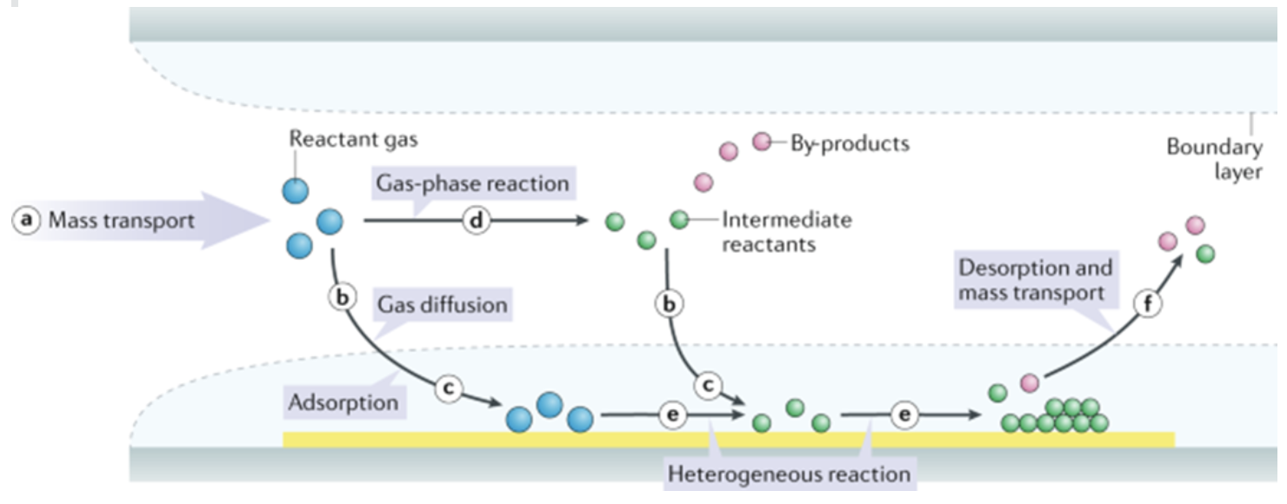

Q. CVD 공정에 미치는 변수들

A
- 공정 온도
- 가스의 조성
- 챔버 압력(MFP가 길어지면 가스 공급이 빨라 균일도 증가)

Q. APCVD

A
- 대기압 상태
- 낮은 공정 온도
- 상압에서 진행하기에 step coverage가 낮고 생산성이 낮음
- contamination이 있음.
- 보통 PSG를 증착할 때 사용
PSG: 부식에 강하고 반도체 표면 안정화를 위한 passivation layer에 사용되는 박막

Q. LPCVD

A
- 저압에서 공정이 진행 균일도는 좋아지지만 확산계수가 증가하기에 반응성이 감소
- 기판 온도를 높임으로써 표면 반응성을 높여 우수한 막질의 박막을 형성할 수 있음
- 우수한 Step Coverage
- 저압에서 진행하기 때문에 낮은 Particle 오염
- deposition rate 낮음 batch type으로 진행 가능
- 고온 공정이기에 metal 층이 깔려있으면 공정 불가

Q. 플라즈마

A
- 기체 상태에서 높은 에너지를 가하면 플라즈마 현상이 발생
- 제 4 상태의 물질
- 여기-완화 해리 이온화 해리&이온화

Sheath 영역
- 전극, 챔버벽 근처에서 전자가 부족해 여기-이완 현상이 일어나지 않아 어두운 영역

Q. PECVD

A
- 반응 가스를 플라즈마화해 라이칼을 이용해 막 성장
- 저온 공정
- 라디칼을 활용한 높은 deposition rate
- 양호한 step coverage
- 반응의 복잡성에 의해 파티클, 불순물 발생
- plasma에 의한 damage 발생
- 저온 공정이기에 박막의 절연 효과가 좋지 않음 깊게 증착 or 우수한 막질을 요구하지 않은 단계에 사용

Q. HDPCVD (High Density Plasma CVD)

A
- 고종횡비 홀을 Void 없이 매립하기 위함
- Depo.와 Etch(Ar 이온기반)를 같이 진행
- ICP 등의 기술 필요
- Aspect Ratio의 gap fill 성능을 키우기 위해 MFP를 길게 만들기 위해 더욱 저압 환경에서 진행 Plasma Density가 감소 ICP 타입으로 바꿔 고밀도 플라즈마 구현
- 저온 공정이기에 박막의 절연 효과가 좋지 않음 깊게 증착 or 우수한 막질을 요구하지 않은 단계에 사용
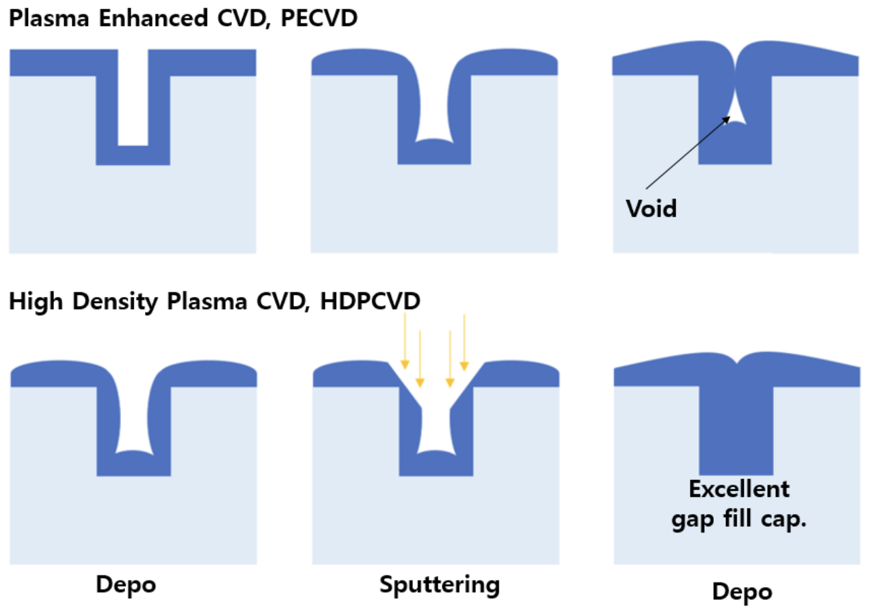

Q. CCP vs ICP

A
- CCP는 electron loss가 심함
- ICP는 코일에 의해 Loss를 최소화할 수 있음 (plasma density에 따른 Uniformity가 낮음)
Q MOCVD

A.
- 금속 유기 원료를 소스로 사용하여 기판 위에 박막을 형성시키는 공정
- 화합물 반도체 등에 사용
- chamber 내부에 가열된 기판 표면에 금속유기 화합물 증기를 높은 압력으로 전달시켜 원하는 박막을 형성시키는 원리로 증착

장점
- 반응 소스가 모두 기체 상태로 공급되기에 반응소스의 양을 쉽고 정확하게 제어할 수 있어 여러 층의 박막을 형성할 수 있음
- 일정 온도로 가열된 기판 외에 다른 열에너지는 불필요 설비가 간단하고 대량 생산 가능
- 우수한 박막 특성 및 우수한 step coverage

단점
- 대부분 전구체는 독성

Q ALD

A.
- ALD는 Self-Limited 반응으로 정밀한 두께 조절 및 우수한 Step Coverage 특성을 가짐
- 저온 저압 증착 낮은 증착률
- 좁은 ALD 윈도우로 인해 반응 가스 선택 어려움
- CVD와 다르게 precursor와 reactant를 시간적으로 분할해 주입해줌

Application
- High-K
- Nandflash 터널 산화막
- 게이터, 커패시터 금속
- 멀티 패터닝 시 스페이서 등
- GAA 공정등 복잡한 구조를 구현할 때 필요

Process
- Pulse: 전구체 주입
- Purge: 잔여 반응소스를 제거
- Pulse: Reactant를 주입
- Purge: 잔여 reactant 제거

Q ALD Window

A.
Low Temp
- 전구체의 활성화 에너지가 부족해 불완전한 반응이 일어남 박막이 성장하지 않음

High Temp
- 너무 높은 온도로 인해 열에너지가 커져서 CVD 반응이 일어나는 것
자기 포화 반응이 일어나지 않고 모두 증착

Q ALD 단점과 개선

A.
단점
- GPC라는 개념이 존재 throughput이 매우 낮음

개선점
- 시공간 분할 ALD 장비 활용 (Spatial ALD)
precursor와 reactant를 주입했을 때 표면 이외의 공간에서 만나지 않게 함.
웨이퍼가 이동하거나 헤드가 움직이며 Purge 시간을 줄임

Q. PVD

A
- 타겟 원자의 운동에너지만으로 막질을 형성
- 운동에너지를 가진 원자의 산란을 방지하기 위해 고진공 상태에서 진행
- 저압 환경에서 진행하기에 MFP가 길고 직전성을 가지고 있기 때문에 Gap을 가지는 profile에서 CVD 대비 side step coverage가 불량
- 저온 공정

Q. Evaporation

A
thermal evaporation
- 증착하고자 하는 소스에 thermal 에너지를 가해줘 타켓 소스가 증발하며 기체화되어 기판에 증착되는 원리
- 입자의 산란을 방지하기 위해 저진공에서 진행

e-beam evaporation
- 고에너지 전자빔으로 타겟 소스 증발 녹는점이 높은 타겟 원자를 증발시킬 때 사용

단점
- evaporation 공정은 에너지가 부족할 수 있고 이는 접착도가 떨어짐
- 직진성이 매우 강하기에 step coverage 또한 불량함

Q. Sputtering

A
- DC Plasma를 주로 활용해 금속 증착에 사용
- 저압에서 증착하고자 하는 물질로 이루어진 target과 웨이퍼 사이에 Ar가스를 넣고 DC 고전압을 인가하면 Plasma가 발생하여 Target을 가격하고 그 충격으로 떨어져 나온 원자들이 웨이퍼에 증착

Q. Magnetron Sputtering

A
- 타겟 뒤에 자석을 설치에 자계를 형성하고 이로 타겟 근처에 고밀도 플라즈마 형성
- 높은 증착률, 양호한 막질 및 균일성

Q. Reactive Sputtering

A
- 스퍼터 건을 장착하고 고에너지의 플라즈마를 형성시킨 후 반응성 가스를 주입해 화합물 반도체를 형성할 수 있음

